День семьи, любви и верности.

5 июля 2019 года в «ДЦ Рождественского сельского поселения»Поворинского муниципального района Воронежской областируководители творческих объединений МКУК «ЦКТ»г. Поворинопредоставили номера художественной самодеятельности, для участияв мероприятии посвящённом ежегодному празднованию Всероссийского Дня семьи, любви и верности.
Хорошее настроение и много позитива подарили наши артисты. На концерте прозвучали песни в исполнении Екатерины Ильиной, солистки вокальной студии народного пения «Раздолье»-руководитель кружка Г.Н. Башканова, Виолетты Беккер солистки вокальной студии «Невелички»-руководитель кружка А.В. Артюхин.Красочные, танцевальные номера исполнили участники народного коллектива театра танца «Топ-топ»-руководитель кружка Ю.А. Созина и народный ансамбль танца «Аюшка»- руководитель кружка М.М. Круглова.

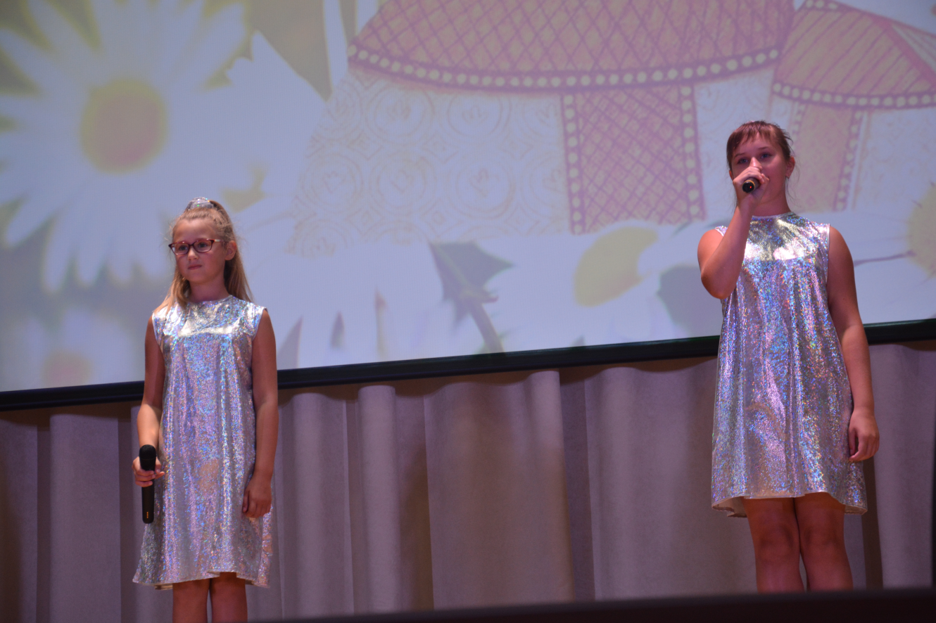
Виолетта Беккер солистка вокальной студии «Невелички»
Праздник подарил всем зрителям и участникаммассу положительных эмоций, радость общения и желание дарить любовь и заботу своим близким!

